BRUDER STREET · CATERING | ANGEBOT NR. A-2026-0187  19.09.2026

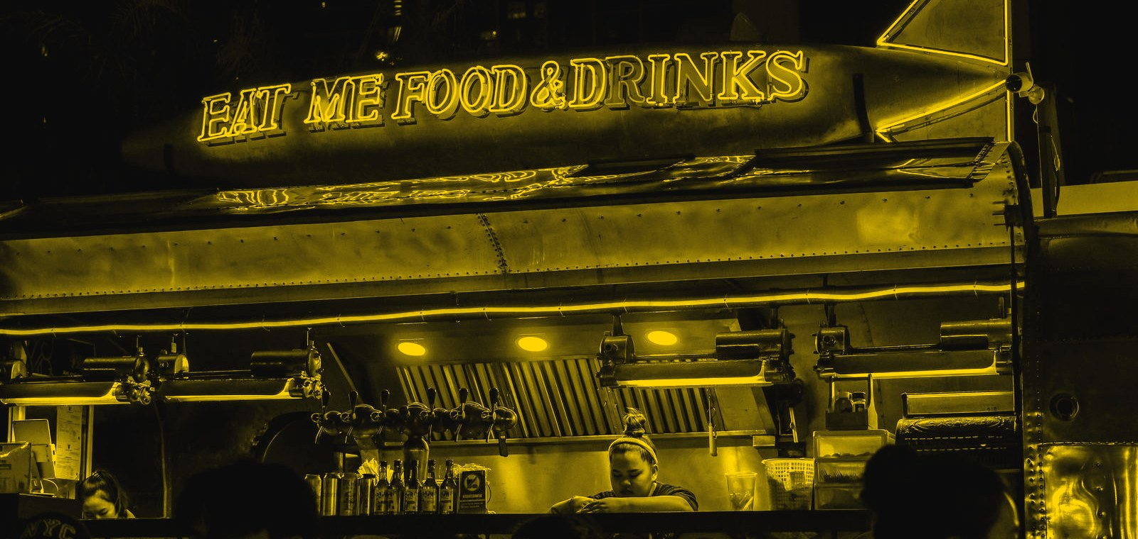
120 PERSONEN | 25.07.

SOMMERFEST
ANGEBOT
SOMMERFEST
NOVALINQ · FIRMEN-SOMMERFEST | SA 25.07.2026 · 17:00–01:00

ABSENDER  Bruder Street  Musterstraße 12, 80331 München  +49 89 123 456 78 · hallo@bruderstreet.de  USt-IdNr. DE123456789 | EMPFÄNGER  Novalinq GmbH  Frau Lena Hartmann, Office Management  Prinzregentenstraße 88  81675 München

ORT  Werksgelände Novalinq, Halle 3 + Innenhof, Prinzregentenstraße 88, München | PERSONEN  120 (davon 6 vegan, 4 glutenfrei — laut Rückfrage vom 16.09.) | GÜLTIG BIS  10.10.2026 · Ansprechpartner: Kim Bruder, Projektleitung

ANSCHREIBEN & ABLAUF | BRUDER STREET  SEITE 02 / 04

Liebe Frau Hartmann,

vielen Dank für das gute Gespräch am Dienstag. Anbei unser Angebot für Ihr Sommerfest am 25. Juli: ein Empfang im Innenhof, ein Buffet in Halle 3 und ein Dessert-Finale gegen 22 Uhr. Alle Speisen bereiten wir am Veranstaltungstag frisch vor; Sonderkost ist eingeplant. Bei Fragen erreichen Sie mich direkt unter der Nummer unten.

HERZLICHE GRÜSSE, KIM BRUDER

ABLAUF
17:00 | ● | Empfang & Aperitif im Innenhof
18:30 | ● | Buffet-Eröffnung Halle 3
20:00 | ● | Live-Station — Grill-Spieße & Flammkuchen, Koch vor Ort
22:00 | ● | Dessert & Kaffee
01:00 | ● | Ende, Abbau bis 02:30

LIVE-STATION  Grill-Spieße vor Ort — der Koch bleibt am Grill, solange Gäste da sind. Rauch, Duft, kein Fließband. | 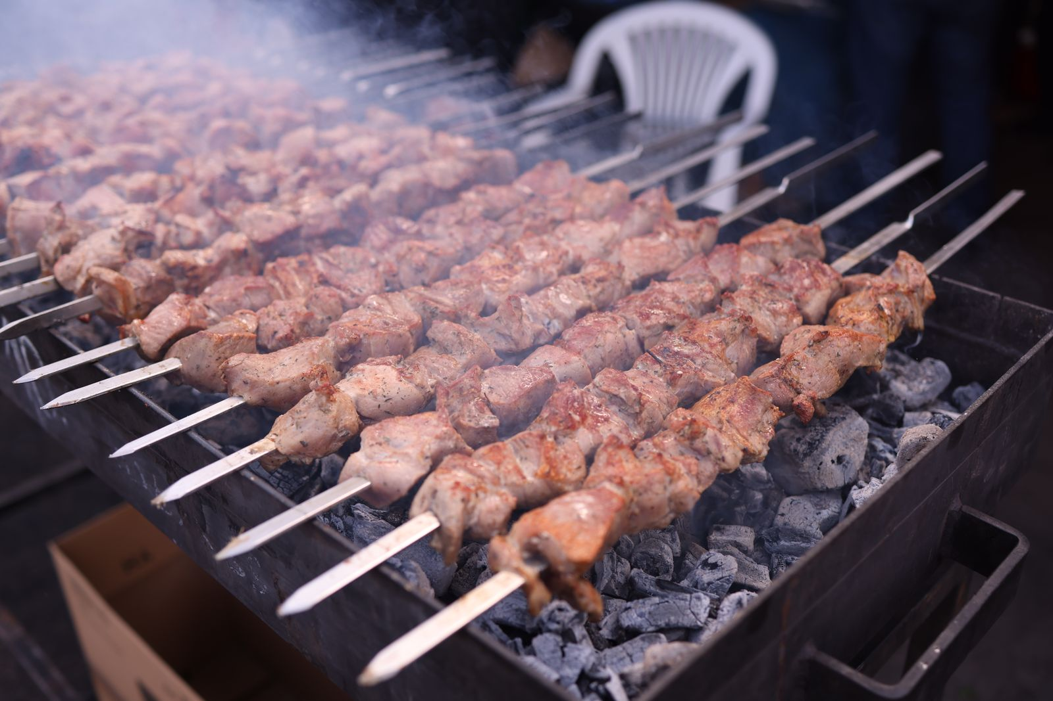

POSITIONEN | BRUDER STREET  SEITE 03 / 04

1 SPEISEN |  |  |  | 7 % USt — Lieferung von Speisen
POS | BEZEICHNUNG | MENGE | EINHEIT | EINZEL | GESAMT
1.1 | Empfang: 4 Fingerfood-Variationen (Ziegenkäse-Feige, Rindertatar-Crostini, Melone-Minze, Falafel-Tahini) | 120 | Pers. | 9,50 € | 1.140,00 €
1.2 | Buffet „Sommer“: 2 Vorspeisen, 3 Hauptgerichte (Lachs, Hähnchen, Gemüse-Tajine), 3 Beilagen, Brot & Dips | 120 | Pers. | 38,00 € | 4.560,00 €
1.3 | Live-Station: Grill-Spieße & Flammkuchen (inkl. Koch vor Ort) | 120 | Pers. | 7,50 € | 900,00 €
1.4 | Dessert-Finale: Mini-Tartes, Mousse au Chocolat, Obst | 120 | Pers. | 6,00 € | 720,00 €
1.5 | Sonderkost vegan / glutenfrei (im Buffet integriert) | 10 | Pers. | 0,00 € | 0,00 €
ZWISCHENSUMME SPEISEN NETTO |  |  |  |  | 7.320,00 €
2 GETRÄNKE |  |  |  | 19 % USt
POS | BEZEICHNUNG | MENGE | EINHEIT | EINZEL | GESAMT
2.1 | Getränkepauschale 8 h: Softdrinks, Wasser, Bier, Wein (rot/weiß), Kaffee/Tee | 120 | Pers. | 24,00 € | 2.880,00 €
2.2 | Aperitif: Hugo / Aperol Spritz / alkoholfrei | 120 | Glas | 4,50 € | 540,00 €
ZWISCHENSUMME GETRÄNKE NETTO |  |  |  |  | 3.420,00 €
3 PERSONAL |  |  |  | 19 % USt
POS | BEZEICHNUNG | MENGE | EINHEIT | EINZEL | GESAMT
3.1 | Servicekraft (17:00–01:30, inkl. Auf-/Abbau) | 6 | × 8,5 h | 32,00 € | 1.632,00 €
3.2 | Koch Live-Station | 1 | × 6 h | 45,00 € | 270,00 €
3.3 | Projektleitung vor Ort | 1 | × 9 h | 55,00 € | 495,00 €
ZWISCHENSUMME PERSONAL NETTO |  |  |  |  | 2.397,00 €
4 EQUIPMENT & LOGISTIK |  |  |  | 19 % USt
POS | BEZEICHNUNG | MENGE | EINHEIT | EINZEL | GESAMT
4.1 | Buffet-Mobiliar, Geschirr, Besteck, Gläser (inkl. Spülen) | 120 | Pers. | 6,50 € | 780,00 €
4.2 | Stehtische mit Husse | 15 | Stk. | 18,00 € | 270,00 €
4.3 | Anlieferung, Aufbau, Abholung (München Stadtgebiet) | 1 | pauschal | 390,00 € | 390,00 €
ZWISCHENSUMME EQUIPMENT & LOGISTIK NETTO |  |  |  |  | 1.440,00 €

GESAMTBETRAG BRUTTO
16.468,23 €
Pro Person brutto 137,24 € · Summe netto 14.577,00 € · Summe USt 1.891,23 €
NETTO 7 % (SPEISEN)  7.320,00 € | USt 7 %  512,40 € | NETTO 19 % (GETR., PERSONAL, EQUIP.)  7.257,00 € | USt 19 %  1.378,83 €

ZAHLUNGSPLAN
  50 % ANZAHLUNG
  8.234,12 €
  bei Auftragsbestätigung
  50 % RESTZAHLUNG
  8.234,11 €
  14 Tage nach Veranstaltung
Zahlung per Überweisung, Konto: IBAN DE12 3456 7890 1234 5678 90 (Muster)
KONDITIONEN
— Gültigkeit bis 10.10.2026. Endgültige Personenzahl bis 7 Tage vor Veranstaltung; Abrechnung nach gemeldeter Zahl, mind. 100 Personen.
— Storno: bis 30 Tage vorher kostenfrei · 29–14 Tage 30 % · 13–7 Tage 60 % · ab 6 Tage 90 % der Auftragssumme.
— Allergene & Zusatzstoffe: vollständige Kennzeichnung liegt am Buffet aus; Sonderkost auf Anfrage.
— Zusatzstunden Personal: 32,00 €/h netto je Servicekraft, im 30-Min-Takt.
— Es gelten unsere AGB (Stand 01/2026).

ORT, DATUM | UNTERSCHRIFT AUFTRAGGEBER
Angebot angenommen — bitte unterschrieben zurücksenden oder per E-Mail bestätigen.
Diese Vorlage gibt es klickfertig in Univents — Angebot, Function Sheet und Rechnung aus einem Guss. univents.app | 

